7 Porozumenie obrazu

- Počítačové videnie pozostáva z nižšej a vyššej úrovne, porozumenie obrazu je tou najvyššou úrovňou v tejto klasifikácii.

- Hlavným cieľom počítačového videnia je dosiahnuť správanie počítača podobné biologickým systémom. Vytvára sa pri ňom v počítači vnútorný model sveta, na ktorý sa pozerá.

- Človek je veľmi dobre pripravený na úlohy porozumenia, ale tiež niekedy nevie riešenie (mikroskopické snímky, letecké snímky apod.). Často má ohraničený pohľad na scénu, ako postupuje.

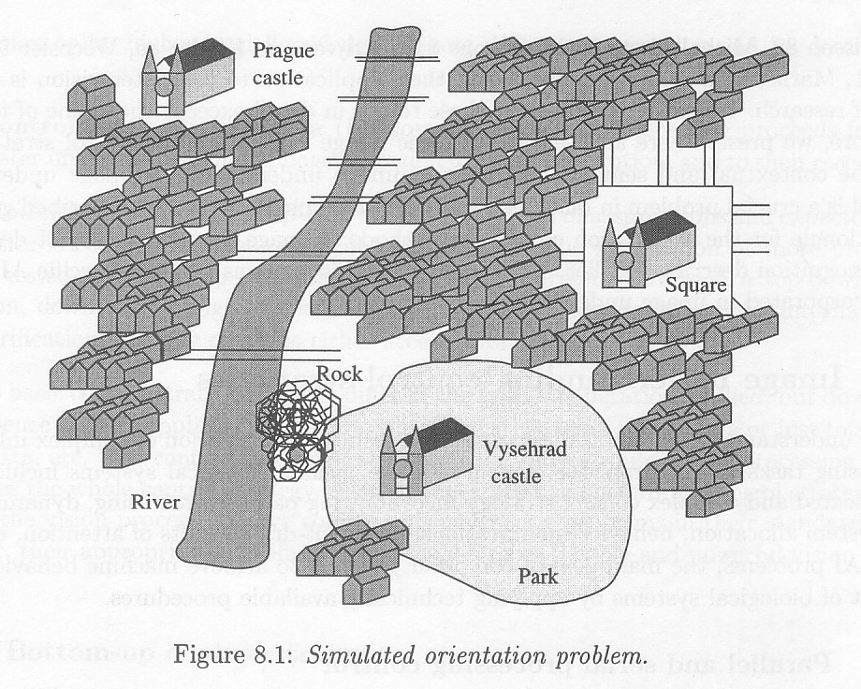

- Počítačom obvykle chýbajú širšie použiteľné, všeobecné a modifikovateľné znalosti o reálnom svete. Vytvárajú si vnútorný model, overujú ho a pokiaľ sa zhoduje sa realitou, úloha je vyriešená. Úlohou tejto časti je ukázať riadiace stratégie, ako má pri tom postupovať.

Riadiace stratégie porozumenia obrazu

- Môžu byť paralelné a sekvenčné. Takmer všetky operácie nižšej úrovne spracovania obrazu možno vykonávať paralelne. Vyššie úrovne spracovania, ktoré používajú vyššiu úroveň abstrakcie, sú obvykle sekvenčné.

- Hierarchické riadenie môže byť riadené údajmi (zdola nahor) alebo modelom (zhora nadol) alebo kombinovane.

- Riadiaca stratégia zdola nahor (riadená údajmi) je postup, ktorý sme podrobne popísali, a to postup od ikonických obrazových dát, cez predspracovanie, ďalej segmentáciu až po porozumenie, ktoré pozostáva z porovnania rozpoznaných objektov (cez metódy rozpoznávania obrazcov) s reálnymi objektami. Táto stratégia je úspešná vtedy, keď sú k dispozícii kvalitné údaje, ktoré poskytujú dobrý vstup do vyššej fázy – napr. dobre osvetlené objekty na priemyselnom páse. Ďalším príkladom je Marrov postup od 2D ku 3D, o ktorom budeme hovoriť neskôr.

- Riadiaca stratégia zhora nadol (riadená modelom) nemá takú ustálenú formu, akú je možné popísať pre predchádzajúcu stratégiu. Hlavným princípom tejto stratégie je vytvorenie vnútorného modelu a jeho verifikácia, čiže ide o cieľovo-orientovaný prístup. Ciele na vyššej úrovni sa rozložia na podciele v nižšej úrovni spracovania atď.

- Príkladom je hľadanie vlastného auta z okna hotela na veľkom parkovisku pred hotelom. Základný mechanizmus je generovanie hypotéz a ich overovanie.

- Kombinované riadiace stratégie kombinujú riadenie cez údaje aj cez model a obvykle dávajú lepšie výsledky ako tie základné stratégie. Kombinujú sa informácie na vyššej úrovni spracovania, ktoré uľahčujú spracovanie na nižšej úrovni. Používajú sa aj rozličné rozlíšenia obrazu. Ukážeme si ho na príklade rozpoznania priebehu cievy, v ktorom sú zakomponované nasledovné princípy:
1) prístup založený na modeli – model favorizuje ľavé a pravé hranice ako typické pre cievne zobrazovanie
2) prístup založený na tvorbe hypotéz a ich verifikovaní – približná hranica cievy je detegovaná na nižšej úrovni rozlíšenia a presnosť sa zvyšuje pri plnom rozlíšení
3) využitie apriórnej znalosti – znalosť o smeroch hrán tvoriacich hranicu cievy môže modifikovať cenovú funkciu použitú pri algoritme hľadania hranice
4) viacstupňový prístup – počas spracovania sa uplatňujú modely rôznej sily.

- Hľadanie hranice sa vykonáva v trojrozmernom grafe, hľadá sa ľavá aj pravá hranica súčasne a ich symetria je zakomponovaná do procesu hľadania. Hľadanie sa riadi modelom tam, kde sú slabé obrazové dáta a riadi sa obrazovými dátam tam, kde ich kvalita je dobrá. Otázka sily modelu (princíp číslo 4) sa uplatňuje tak, že silný model sa použije pri nízkom rozlíšení a slabší model pri vyššom rozlíšení ponechajúc priestor pre hľadanie na základe obrazových dát pri plnom rozlíšení, pričom výsledky na nižšej úrovni sú modelovou hranicou pre vyššiu úroveň.

- Algoritmus na hľadanie hranice cievy – kombinovaná riadiaca stratégia
1. (zhora nadol) – deteguj stredovú čiaru cievy spolu s operátorom (ukáž cievu, ktorá sa má spracovávať) a narovnaj obraz cievy do vodorovnej osi (8.3. a,b)
2. (zdola nahor) – deteguj obrazové hrany pri plnom rozlíšení (8.3. c)
3. (zdola nahor) – deteguj smery lokálnych hrán v narovnanom obraze (8.3. d)
4. (zhora nadol) – modifikuj cenovú maticu s použitím apriórnej znalosti o smeroch hrán (8.4. a)
5. (zdola nahor) – zostroj obraz v nízkom rozlíšení a cenovú maticu pre takéto rozlíšenie
6. (zhora nadol) – hľadaj na nízkej úrovni rozlíšenia dvojicu hraníc s využitím informácie o symetrii (8.4. b)
7. (zhora nadol) – nájdi správnu polohu pre hranicu v plnom rozlíšení s použitím hranice na nízkej úrovni ako modelu. (8.4. c) Symetrický model je teraz slabší ako pri nízkej úrovni rozlíšenia.
8. (zdola nahor) – transformuj výsledky z narovnaného obrazu do pôvodného obrazu. (8.4. d)
9. (zhora nadol) – ohodnoť vážnosť poškodenia cievy.

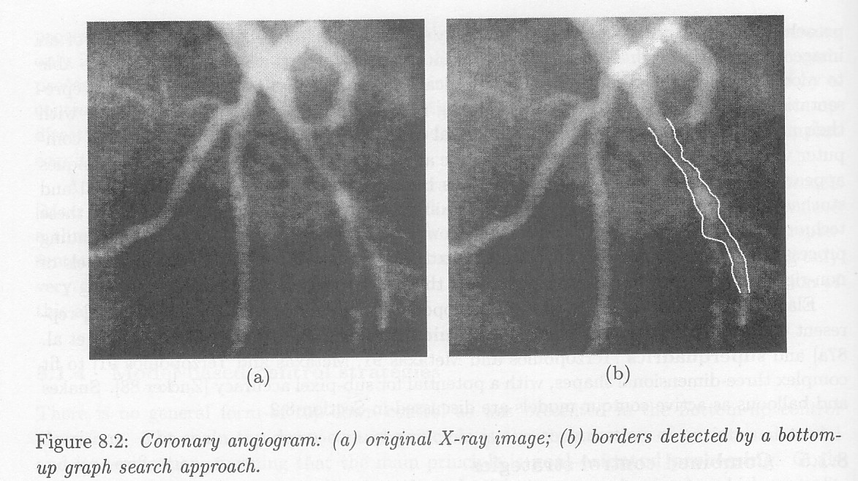
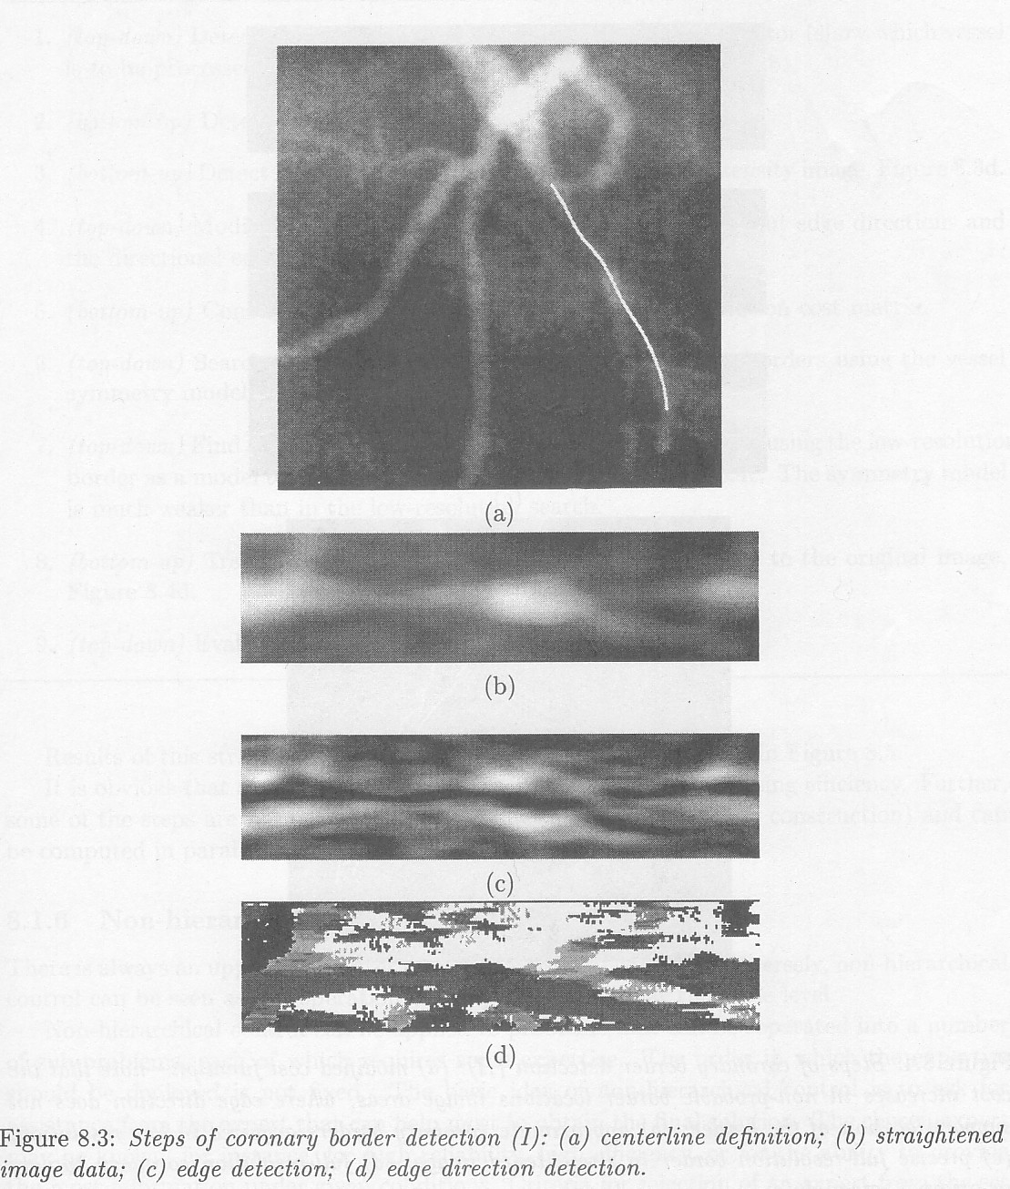
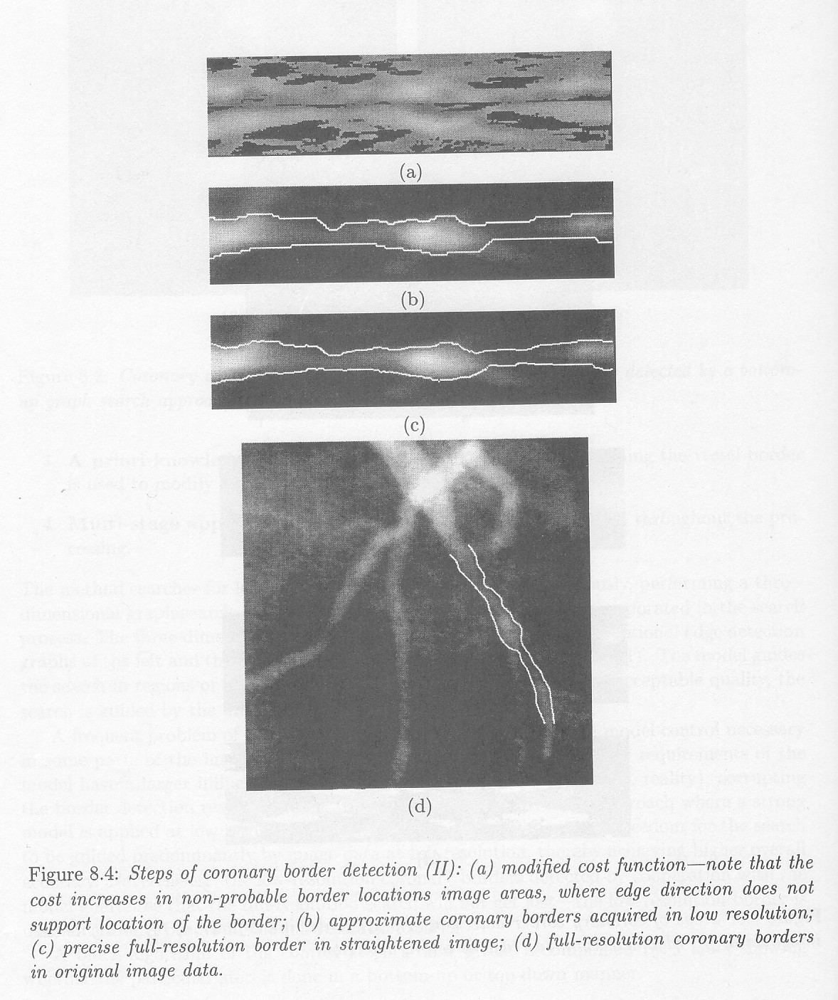
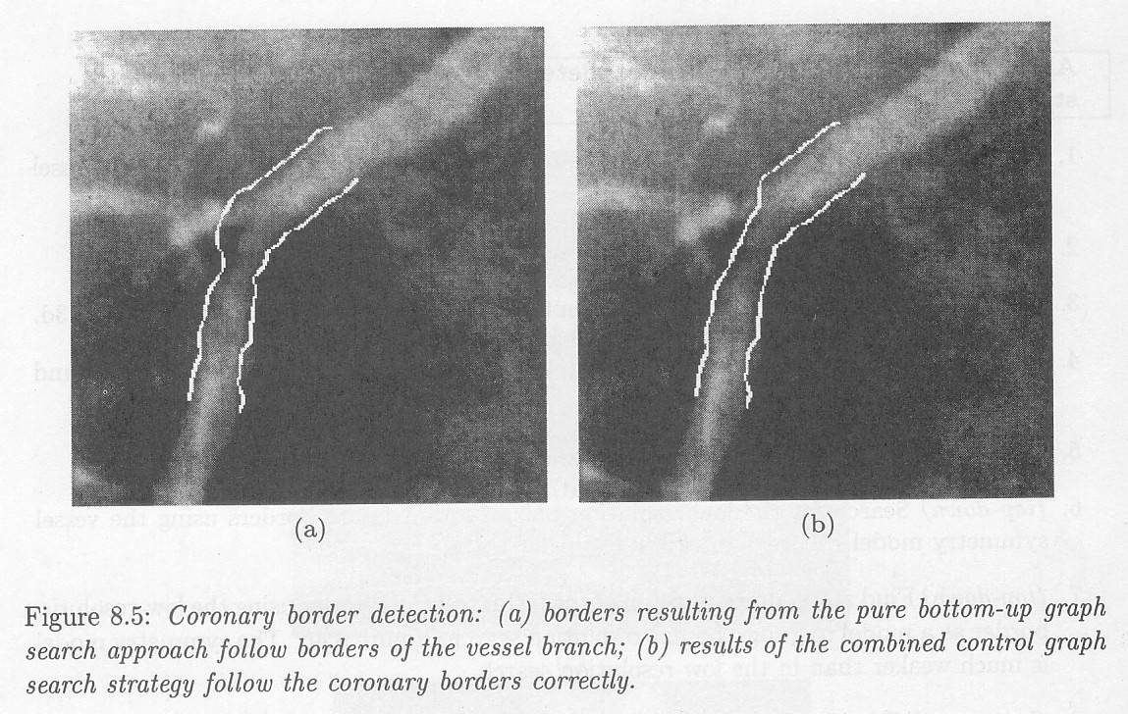

- Nehierarchické riadenie nerozlišuje medzi nižšou a vyššou úrovňou spracovania. Možno sa naň pozerať ako na spoluprácu konkurujúcich expertov, ktorá využíva princíp tabule na zdieľanie údajov expertami. Používa sa na problémy, ktoré sa dajú rozdeliť na menšie podproblémy, z ktorých každý si vyžaduje určitú expertnú znalosť. Použije sa expert, ktorý môže najviac prispieť ku riešeniu, vykoná sa akcia a zhodnotí sa jej prínos pre zvýšenie informácie o probléme.

- Tabuľa slúži na zdieľanie výsledkov jednotlivých expertov. Obsahuje aj mechanizmus na ovplyvnenie riadenia procesu cez tzv. démonov, pričom musí obsahovať aj ich synchronizáciu. Takže tabuľa reprezentuje stále dopĺňanú časť interného modelu zodpovedajúceho obrazovým dátam a súčasne obsahuje mechanizmus, špecifikujúci, ktorý démon sa použije pre ten ktorý prípad. Tabuľa sa nazýva aj krátkodobá pamäť, pričom dlhodobá pamäť reprezentuje bázu znalostí, ktorá pozostáva zo všeobecnejších znalostí.

Využitie znalostí pri spracovaní a porozumení obrazu:

Modely aktívnej hranice – hady

- Had je spline, ktorý minimalizuje energiu – pričom energia závisí na jeho tvare a umiestnení v obraze. Lokálne minimá tejto energie zodpovedajú hľadaným vlastnostiam obrazu. Funkcia energie, ktorá sa minimalizuje je vážená kombinácia interných a externých síl.

- Modely aktívnej hranice sa používajú pri segmentácii, porozumení obrazu a pri analýze dynamických obrazových dát. Hady sami neriešia problém nájdenia hranice, ale robia to v interakcii s užívateľom alebo nejakým vyšším procesom porozumenia. Táto interakcia musí špecifikovať počiatočný bod a približný tvar hranice. Táto apriórna informácia posúva hada k vhodnému riešeniu. Na rozdiel od ostatných modelov obrazu, had je aktívny, vždy si hľadá polohu s minimálnou energiou.

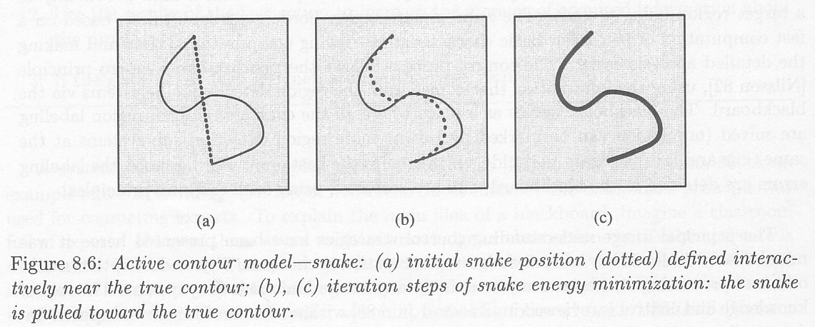

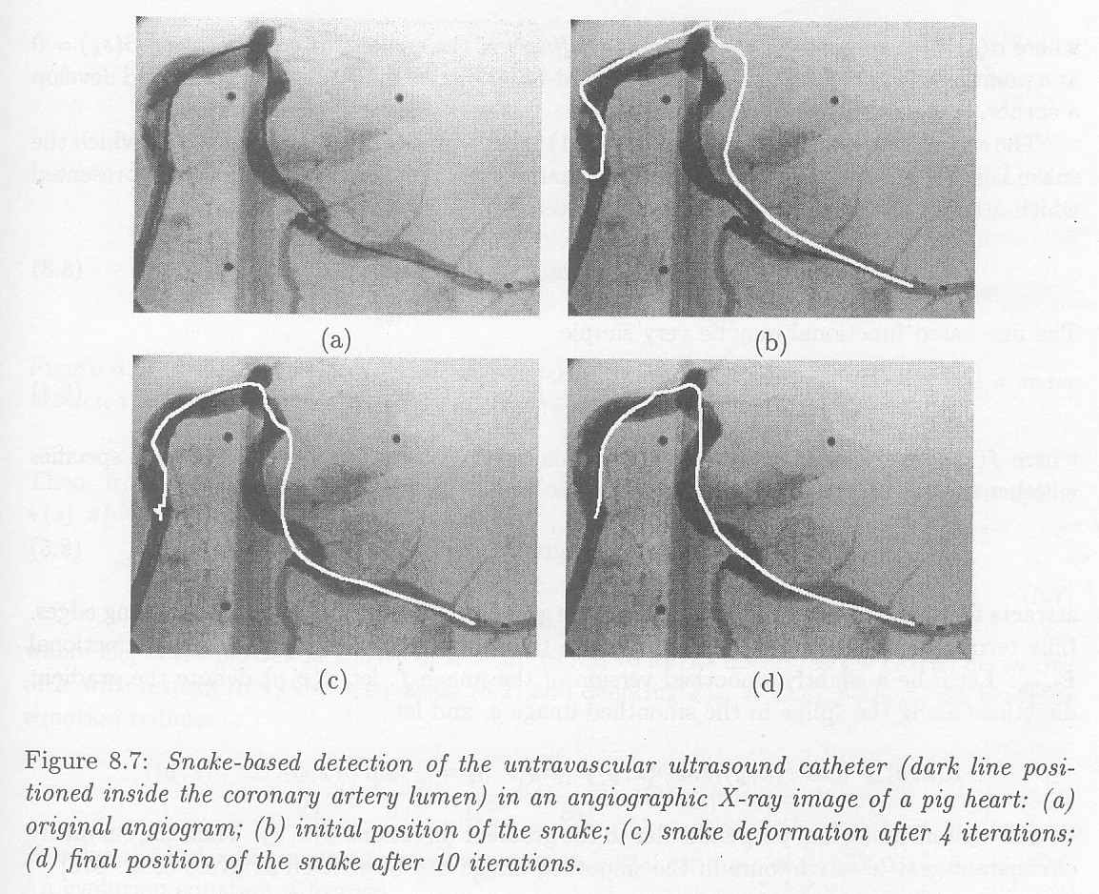

- Funkcia energie, ktorá sa minimalizuje, je vážená kombinácia vnútorných a vonkajších síl. Vnútorné sily vyplývajú z tvaru hada, kým externé sily z obrazu a/alebo z vyšších úrovní porozumenia. Had je definovaný parametricky ako $v(s)=\left[x(s),y(s)\right]$, kde x(s) a y(s) sú súradnice pozdĺž hranice a s je z [0,1]. Minimalizovaná energia sa dá napísať ako
$E_{\text{hada}}^{}=\int_{0}^{1}{E_{\text{hada}}(v(s)) \text{ds}}=\int_{0}^{1}{\left\{[E_{\text{int}}(v(s))] | | +[E_{\text{obraz}}(v(s))]+[E_{\text{con}}(v(s))]\right\}\text{ ds}}$
kde E_{int} reprezentuje vnútornú energiu splajnu vzhľadom na ohýbanie (obsahuje parametre ako elasticitu a tvrdosť), E_{obraz} reprezentuje sily obrazu (obsahuje parametre, ktoré ťahajú hada k líniám, hranám a zakončeniam) a E_{con} reprezentuje vonkajšie ohraničujúce sily (napr. apriórna znalosť z vyššieho procesu).
$E_{\text{int}}=α(s){\left|\frac{dv}{\text{ds}}\right|}^{2}+β(s){\left|\frac{d^{2}v}{{\text{ds}}^{2}}\right|}^{2}$

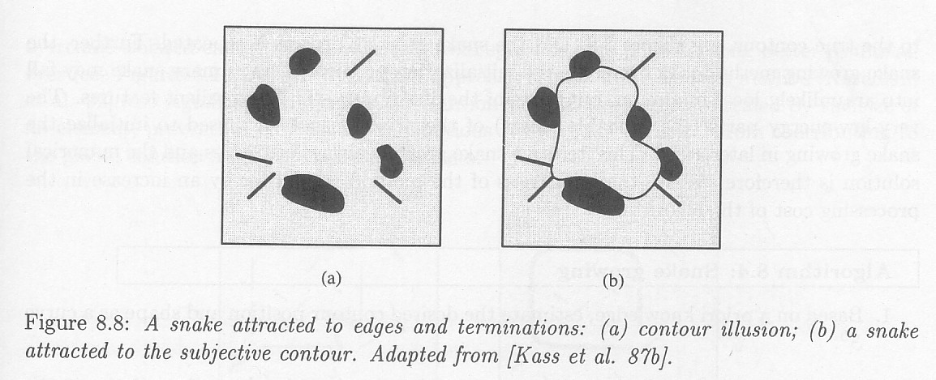
- Z Eulerovo-Lagrangeových podmienok vyplýva, že splajn, ktorý minimalizuje energiu, musí spĺňať
$\frac{d}{\text{ds}}E_{v_{s}}−E_{v}=0$
kde $E_{v_{s}}$ je parciálna derivácia E vzhľadom na dv/ds a E_{v} je parciálna derivácia E vzhľadom na v. Rovnica sa rieši numericky, ale sú aj ďalšie spôsoby riešenia.

- Problémy s numerickou stabilitou prekonáva koncept narastania hada, ktorý rastie v smere dotyčnice a potom sa minimalizuje jeho energia.

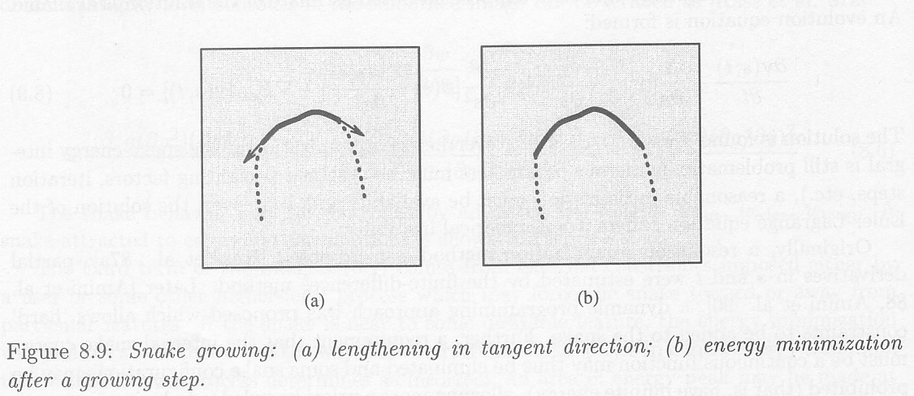

- Iný koncept pridáva ešte jednu energiu do vnútorných síl, keď pozerá na krivku ako na balón, ktorý sa nafukuje. To umožňuje hadovi prekonať izolované energetické doliny, pričom to dáva lepšie výsledky.

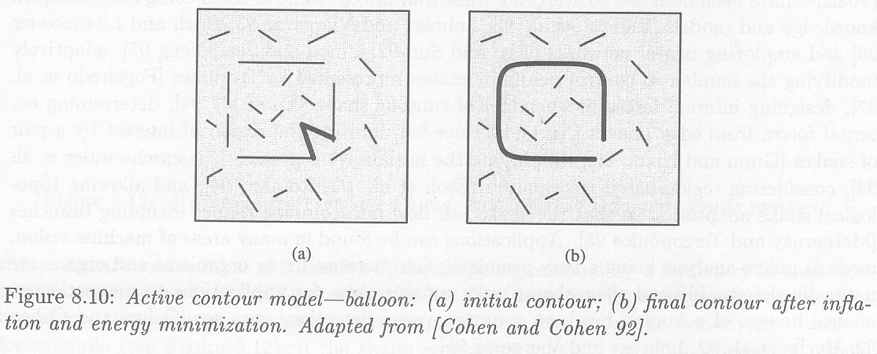

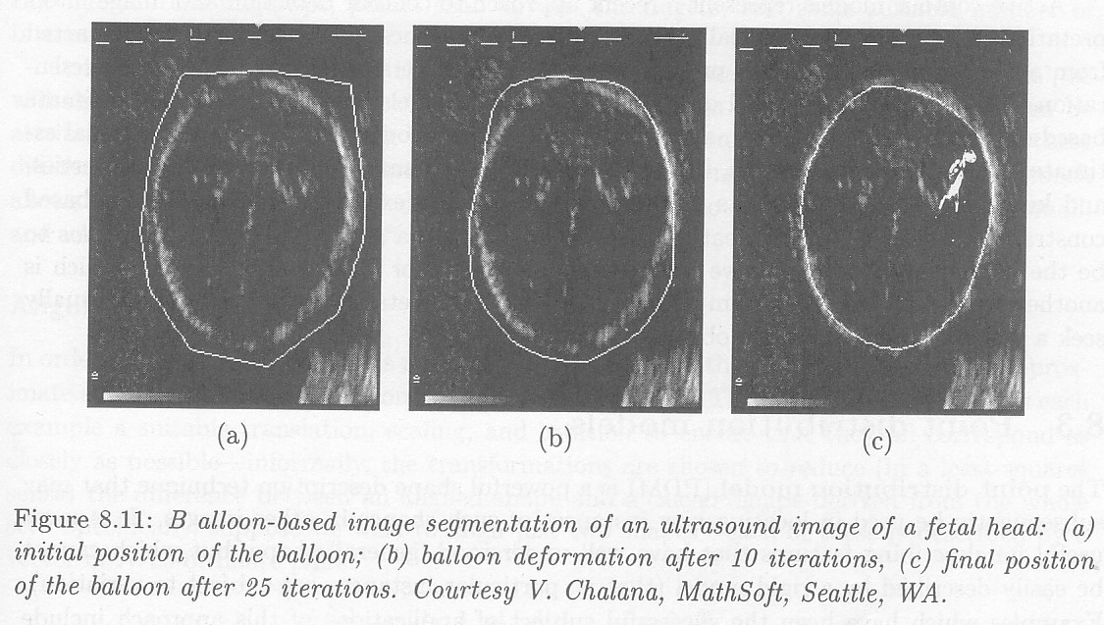

Modely rozdeľujúce body (PDM modely)

- PDM je technika na popis tvaru, ktorá sa dá použiť na lokalizovanie podobných tvarov v iných obrazoch. Je veľmi užitočná na popis príznakov, ktoré majú známy „všeobecný“ tvar, ale ktoré nemôžu byť popísané presným modelom kvôli variáciám tvaru.
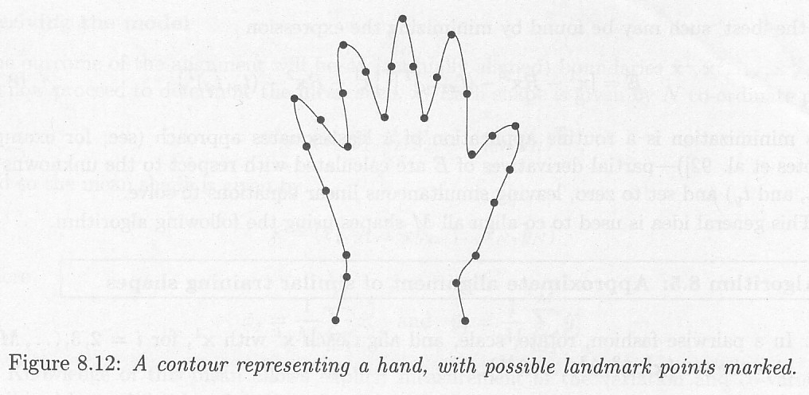
- PDM prístup vyžaduje existenciu trénovacej množiny príkladov (často značiek tvaru), z ktorých sa odvodzuje štatistický popis tvaru a jeho variácie, ktoré sa dajú vyjadriť ako vlastné hodnoty kovariančnej matice.

- PDM popisuje modely variácií – smery maximálnych variácií sú usporiadané, takže sa vie, kde sa variácie najskôr objavia. Väčšina variácií tvaru sa dá vyjadriť malým počtom spôsobov variácie. 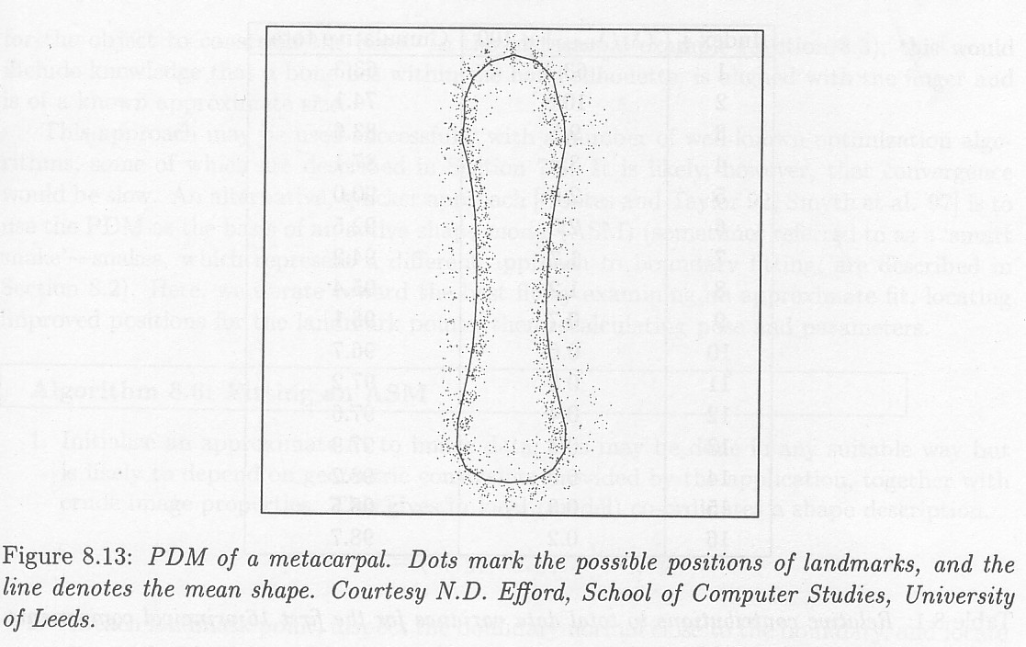

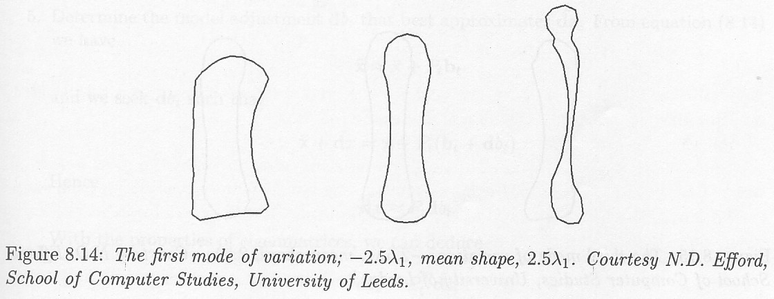

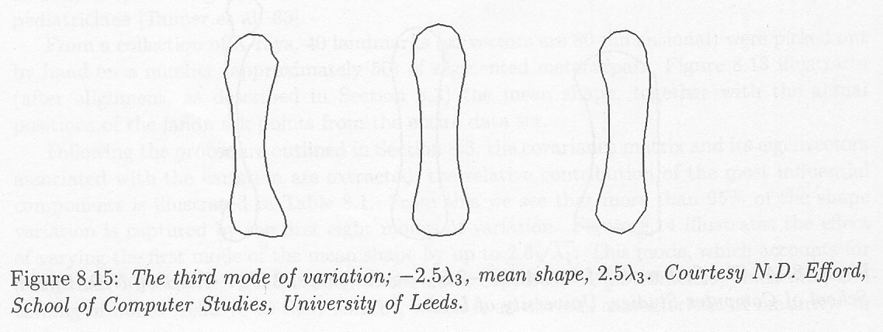
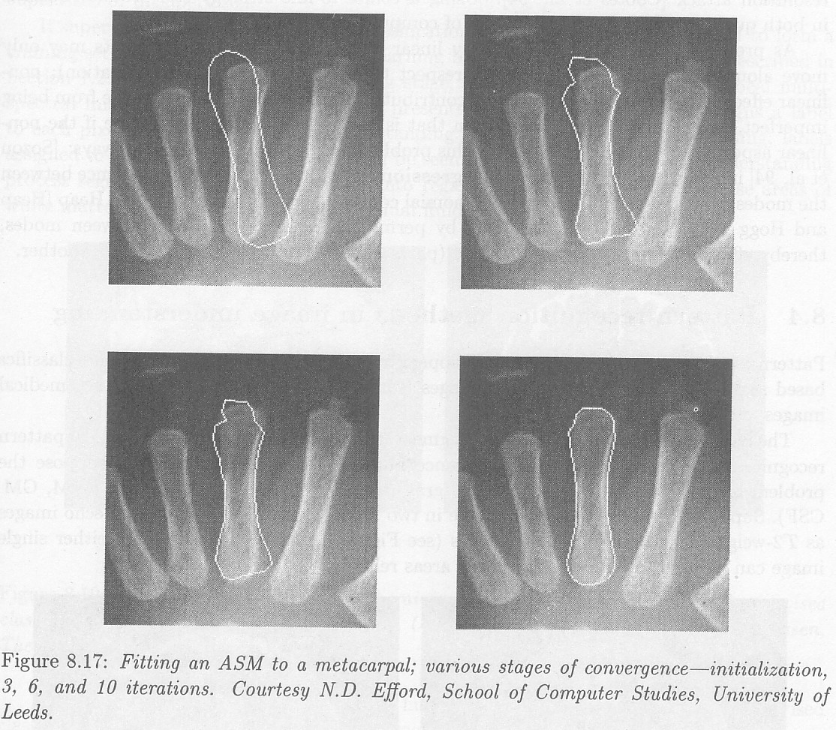

Rozpoznávanie obrazcov v porozumení obrazu

- Kontrolované alebo nekontrolované metódy rozpoznávania obrazcov možno použiť pre klasifikáciu pixlov. Pri porozumení obrazu sa príznakové vektory získané z lokálnych multispektrálnych hodnôt susedných pixlov predkladajú klasifikátoru, ktorý prideľuje označenie každému pixlu v obraze, na základe čoho sa potom skúmanému pixlu pridelí konečné označenie. Tým sa dosahuje kontextuálna klasifikácia.

- Výsledný označený obraz môže mať veľa malých oblastí, ktoré sa zle klasifikujú. Na to je možné použiť kontextovo závislý postup dodatočného spracovania, aby sme sa vyhli zlej klasifikácii.
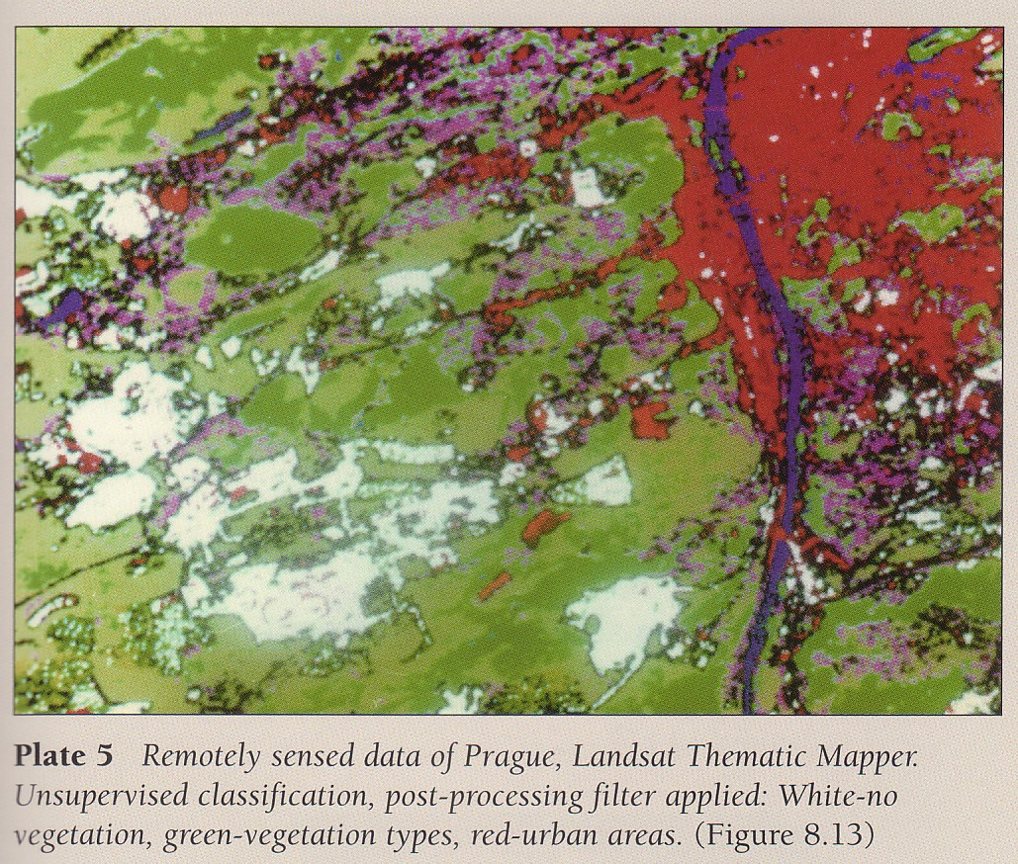

Označovanie scén

- Diskrétne označovanie umožňuje iba jednu značku pre každú objekt vo výslednom označení. Je snaha dosiahnuť konzistentné označenie v celom obraze. Tento proces buď skončí konzistentným označením alebo nemožnosťou konzistentného označenia scény.

- Pravdepodobnostné označovanie umožňuje existenciu viacerých označení pre jeden objekt. Značky sú vážené pravdepodobnostne, s dôverou pre každú značku v každom objekte. Tento proces vždy dá výsledok interpretácie spolu s mierou dôvery pre takúto interpretáciu.

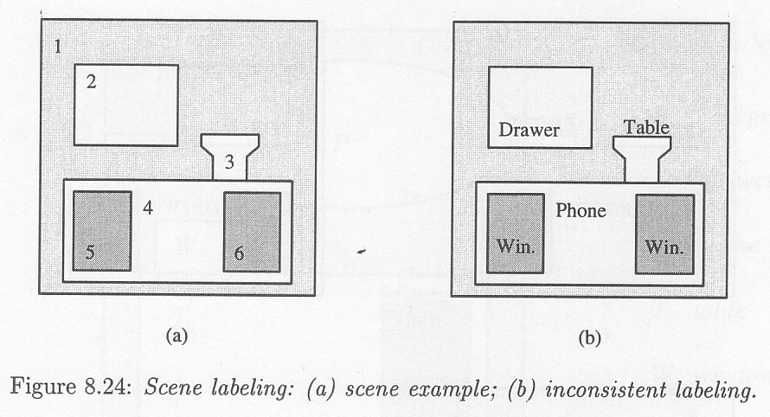
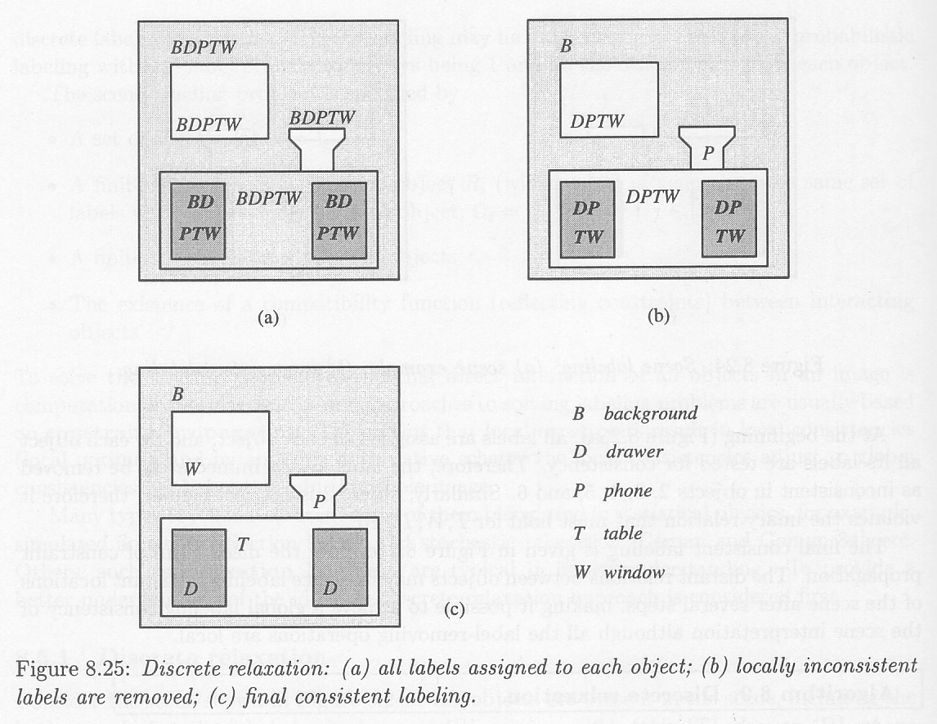

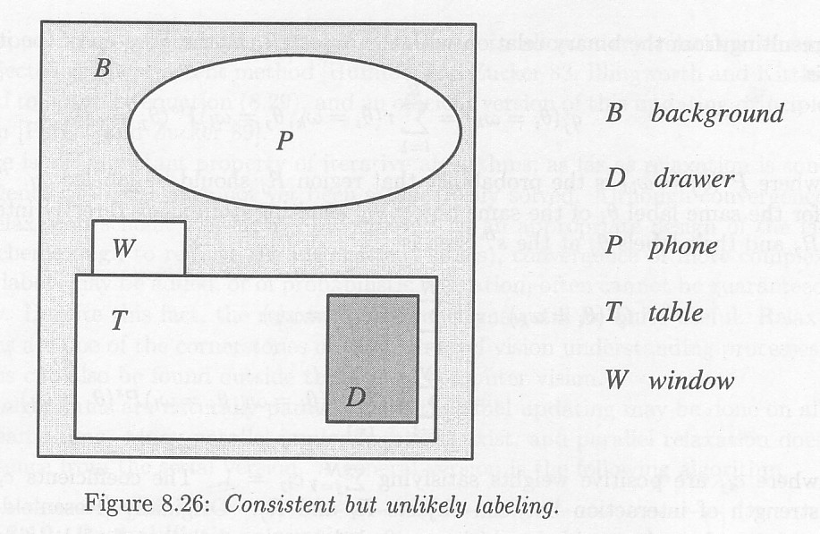

- Princíp posúvania obmedzení umožňuje prispôsobovať lokálne obmedzenia globálnym obmedzeniam v celom obraze.

- Označovanie objektov závisí od vlastností objektu a miery kompatibility potenciálnych značiek objektov so značkami ostatných súvisiacich objektov. Aj vzdialené objekty môžu spolu súvisieť vzhľadom na princíp posúvania obmedzení.

- Keď prehľadávame strom interpretácií, vrcholom stromu sú priradené všetky možné značky a používa sa hľadanie do hĺbky s návratom (back-tracking). Testujú sa všetky možné označenia.

Sémantická segmentácia obrazu a porozumenie

- Sémantické narastanie oblastí zahŕňa kontext do spájania oblastí s využitím apriórnej informácie o vzťahoch medzi susednými oblasťami a potom tiež posúvanie obmedzení na dosiahnutie globálne optimálnej segmentácie a interpretácie obrazu. Pri odstraňovaní slabej hranice sa berie do úvahy aj kontext, čo predstavujú oblasti, ktoré sa majú spájať.

- Genetická interpretácia obrazu je založená na princípe overovania hypotéz. Objektívna funkcia, ktorá ohodnocuje kvalitu segmentácie a interpretácie, sa optimalizuje genetickým algoritmom, ktorý generuje nové generácie hypotéz o segmentácii a interpretácii obrazu, ktoré treba otestovať.

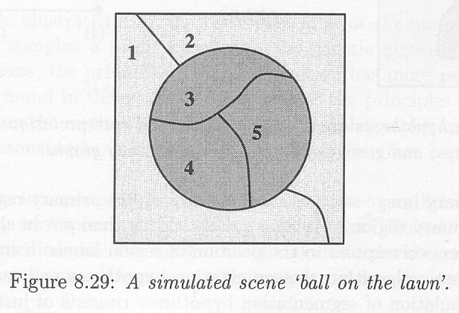

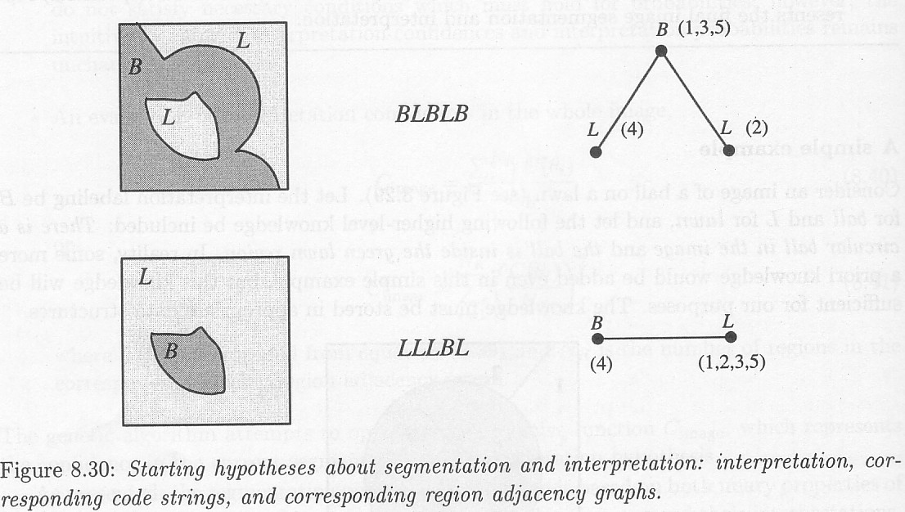

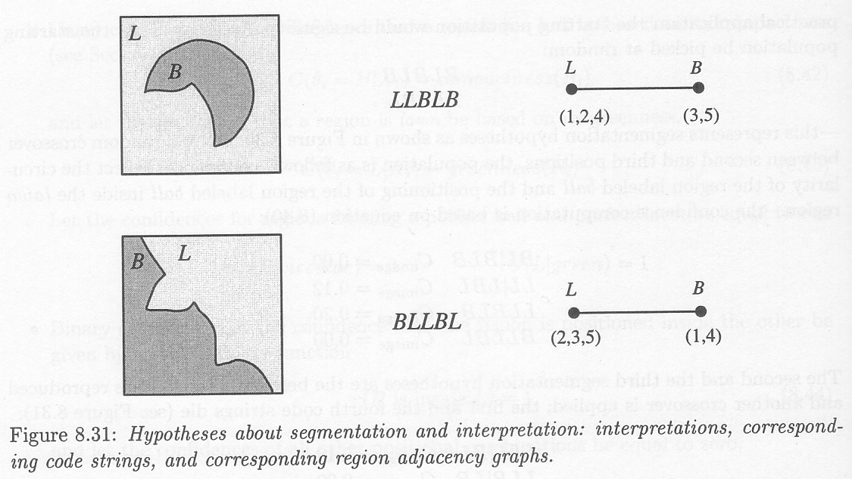

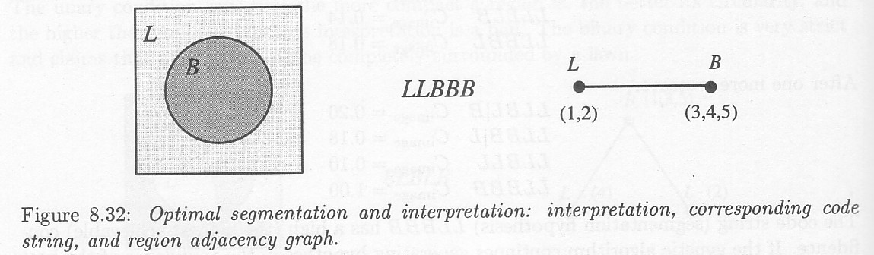

- Príklad segmentácie mozgu

